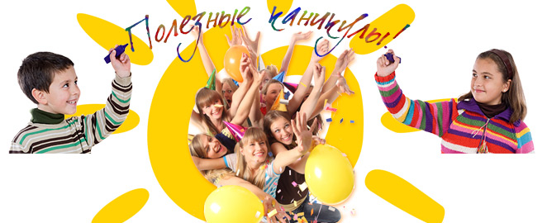

За время весенних каникул 2020-2021 учебного года в Центре цифрового и гуманитарного профилей «Точка Роста» прошли следующие мероприятия:

- «Безопасное колесо» конкурс ЮИД -5-6 кл, Калоев К.Н.

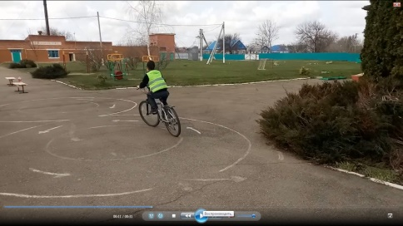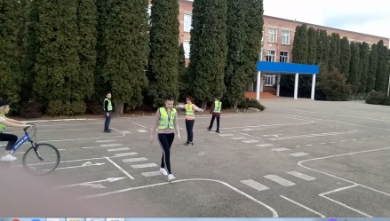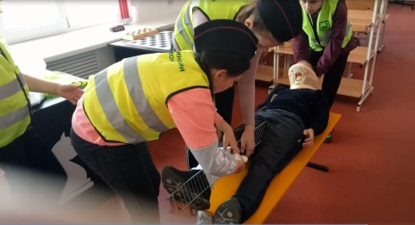

- «Математика в программировании»- 8-9 кл, Душкина С.А.
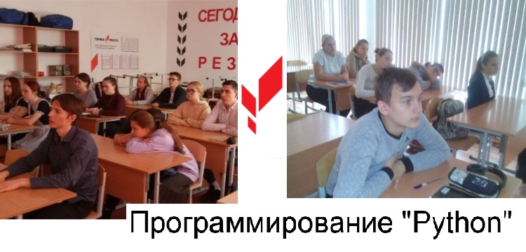

- " Я спасатель" – 7 кл , Илларионова А.А.

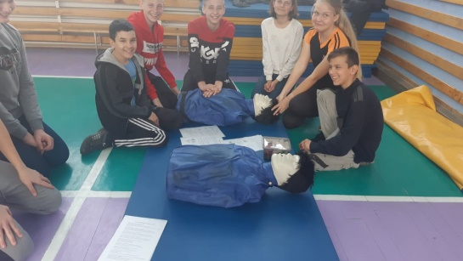
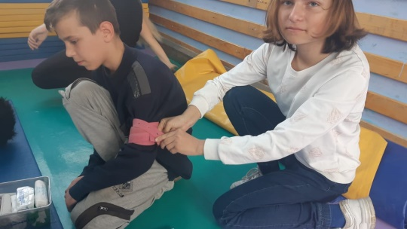
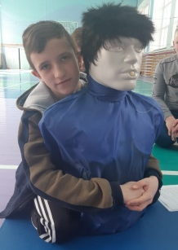

- Турнир по шахматам-4-9 кл, Барафанова Н.К.

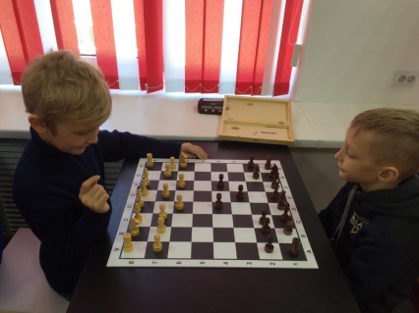
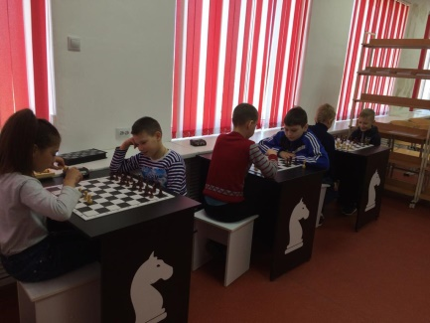
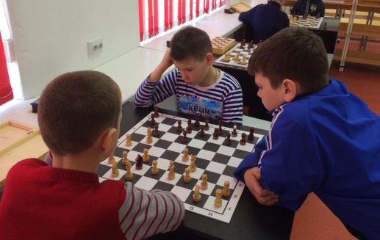

Победители:
1 место- Васюткин Максим, 2 а кл
2 место-Барафанов максим , 2 в кл
3 место-Кудря Максим и Туснолобов Иван , 3 в кл

- «Инфобой» - 6 г кл , Алексова Т.А.
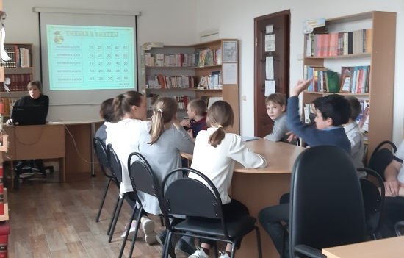
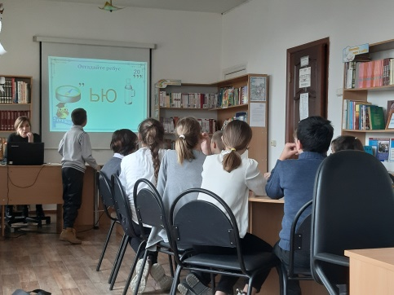
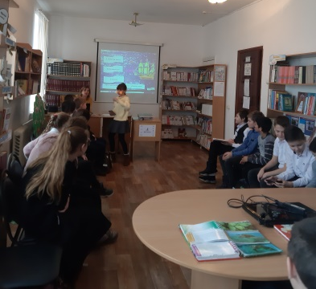

6.Творческая мастерская «Как хорошо, когда мы вместе»-6 в кл, Сасин Е.В.
